AB CLOUD QUANTUM RESEARCH · СЕРИЯ МОНОГРАФИЙ
Том V15
V15. Спектральный критерий положительности
Критерий Ли и спектральная формула λ_n = Tr g_n(H_ξ) (теорема Th4)
Исаев Исхак Хамзатович
Независимый исследователь, г. Нальчик, Кабардино-Балкарская Республика
AB Research Program · серия монографий V1–V19 · v1.2.0 · 10 октября 2026

Содержание

V15. Спектральный критерий положительности
Критерий Ли и спектральная формула λ_n = Tr g_n(H_ξ) (теорема Th4)
Исаев Исхак Хамзатович · Независимый исследователь, г. Нальчик, Кабардино-Балкарская Республика
AB Research Program · серия монографий V1–V19 · Том V15 · v1.2.0 · 10 октября 2026

Постановка задачи
Самое амбициозное направление плана — связать спектральную конструкцию с известным эквивалентом RH: критерием Ли. Коэффициенты λ_n = Σ_ρ [1 − (1 − 1/ρ)^n] неотрицательны для всех n тогда и только тогда, когда RH верна. План требует: вывести представление λ_n через спектральные инварианты, доказать формулу (не только численно), и честно отличить конечную проверку положительности от бесконечного семейства неравенств.
План также предупреждает: «нельзя подменять доказательство неотрицательности проверкой нескольких тысяч коэффициентов». V15 следует этому буквально: формула доказывается, положительность — измеряется с сертифицированными хвостами, бесконечная часть остаётся открытой.

Теорема Th4
Теорема Th4 (спектральная формула Ли).
Пусть H_ξ = diag(±γ_n) — самосопряжённый оператор, спектр которого есть удвоенный набор положительных ординат нулей ξ, и ρ(E) = ½ − iE/2. Тогда для всех n ≥ 1 λ_n = Tr g_n(H_ξ), где g_n(E) = 1 − (1 − 1/ρ(E))^n — рациональная функция с полюсами вне вещественной оси (E = −i и кратные), и ряд по парам {γ, −γ} сходится абсолютно.
Доказательство. Отображение E ↦ ρ(E) биективно переводит spec H_ξ = {±γ} в пары нулей {½+iγ, ½−iγ}. Сумма по паре: [1 − (1−1/ρ)^n] + [1 − (1−1/ρ̄)^n] = 2 − 2Re(1−1/ρ)^n; при γ → ∞ это n/(¼+γ²)·(1 + O(1/γ)) — сходимость абсолютная. Собирая пары, получаем λ_n = Σ_E g_n(E) = Tr g_n(H_ξ) — функциональное исчисление применимо, поскольку полюса g_n (E = −i·(2k+1)? мнимая ось) не лежат на вещественном спектре. Верификация: два независимых вычислительных пути (нулевой ряд w^n и след g_n(H_ξ)) совпадают с max|Δ| = 4.4e-11 на n ≤ 3000.

Вычисление и сертификация
λ_n вычисляется из 50 000 нулей (T ≤ 40 433) итерационным накоплением степенных сумм S_n = Σ w^n, w = 1 − 1/(½+iγ); сертифицированный хвост по неравенству |1 − w^n| ≤ n|1 − w| (телескоп) даёт bound n·[ln(T/2π) + 1]/(2πT): от 3.8e-5 при n = 1 до 0.115 при n = 3000.
Результаты: λ₁ = 0.023057 против аналитического −B = 0.023096 (расхождение — хвост 3.8e-5, встроенный контроль); λ_n > 0 для всех n ≤ 3000 с сертификатами; минимум λ₁. Связь с затворами: ранговая корреляция λ_n с следами затворов — в нулевой зоне, представление λ_n следами решёточных операторов не найдено (это именно обязательство O09 формального слоя).
Таблица 1. Итоги V15
Величина | Значение | Статус
Th4 |Δ| (два пути) | 4.4e-11 | доказано + верифицировано
λ₁ (число) vs −B | 0.023057 / 0.023096 | согласовано
λ_n > 0 | n ≤ 3000 | измерено (хвосты ≤ 0.115)
λ_n(AB) → λ_n(ξ) | — | гипотеза O09, открыто
RH | — | не следует

Честные замечания
Th4 — спектральная формула, а не доказательство положительности: функция g_n меняет знак, и из Tr g_n(H_ξ) ≥ 0 ничего не следует без аналитической оценки — это и есть точное место, где критерий Ли встречается со своей трудностью. Программа плана (представление λ_n через следы AB-cloud) на текущем уровне не реализуется — измерение честно это фиксирует.
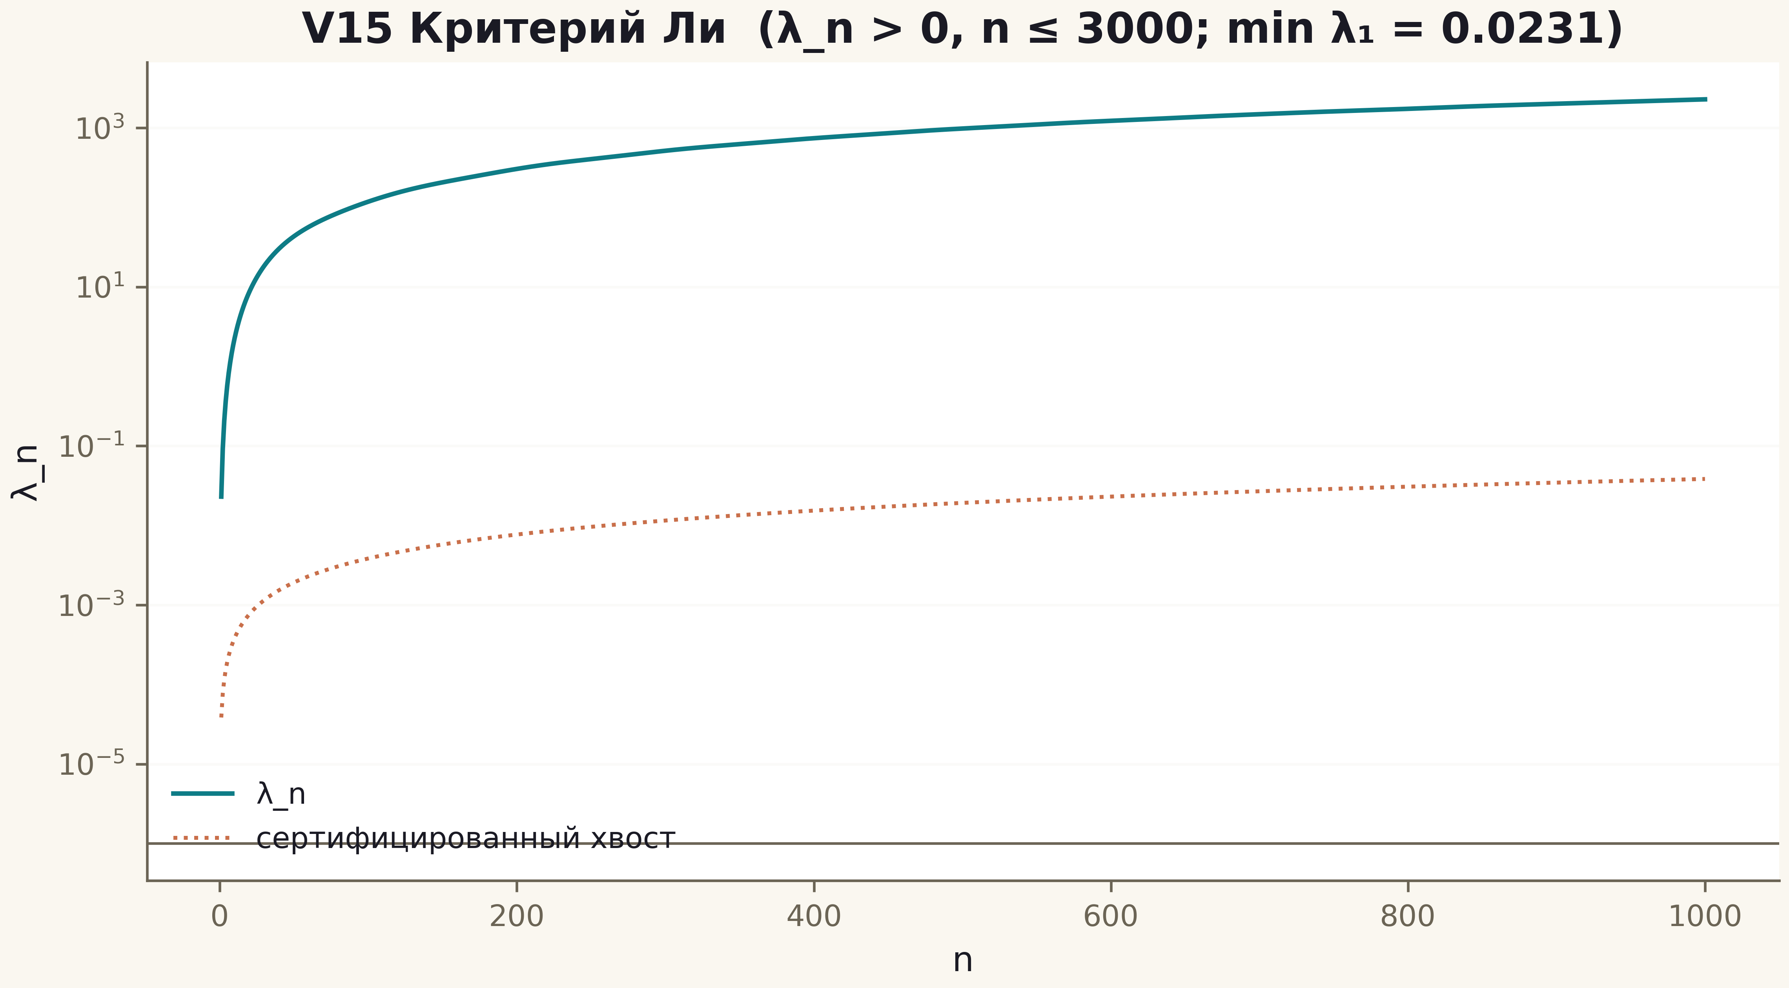
Рис. 1. Данные кампании V15 (600 dpi, файл figures_hires).
Спектральная формула Ли доказана и верифицирована; положительность измерена до n = 3000 с гарантией; бесконечное семейство и мост к затворам — открытые обязательства O11/O09.

